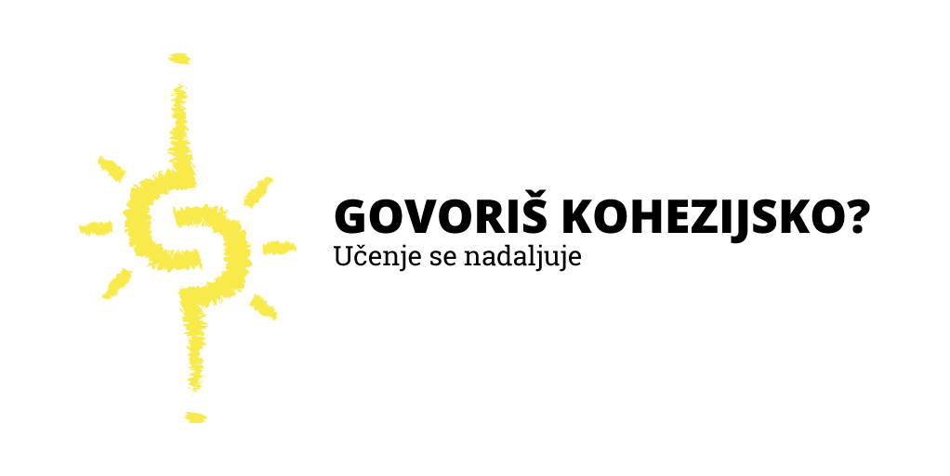
Tema 8: Moja idealna kohezija 2021–2027
Evropska kohezijska politika
Cilj Evropske kohezijske politike je poenotiti raven ekonomske in socialne razvitosti med posameznimi regijami znotraj EU in zmanjšati razlike med bolj in manj razvitimi državami oziroma regijami. Mehanizem je nastal že leta 1986, nazadnje pa je bil prenovljen s t.i. Lizbonsko pogodbo, ko mu je bila dodana še komponenta teritorialne kohezije. Kohezijska politika namreč podpira evropsko solidarnost in večji del sredstev namenja manj razvitim evropskim državam in regijam, da bi čim prej dohitele ostale ter da bi se zmanjšala gospodarska, socialna in teritorialna neskladja med državami članicami Evropske unije.
Kohezijska politika se financira iz treh skladov:
- Evropskega sklada za regionalni razvoj (ESRR), ki si prizadeva okrepiti regionalno ekonomsko in socialno kohezijo z vlaganjem v sektorje, ki spodbujajo rast in tako povečati konkurenčnost in ustvarjati delovna mesta. ESRR financira tudi projekte čezmejnega sodelovanja.
- Evropskega socialnega sklada (ESS), ki naložbe usmerja v ljudi, pri čemer se osredotoča na izboljšanje možnosti za zaposlitev in izobraževanje. Cilj tega sklada je tudi pomagati ljudem, ki so prikrajšani ali jim grozita revščina in socialna izključenost.
- Kohezijskega sklada, ki vlaga v zeleno rast in trajnostni razvoj ter izboljšuje povezljivost v državah članicah, katerih BDP je pod 90 % povprečja EU-27.
V proračunskem obdobju 2014–2020 sta se usklajenost in skladnost med kohezijsko politiko in drugimi politikami EU, ki prispevajo k regionalnemu razvoju, tj. razvoj podeželja ter ribiška in pomorska politika, povečali z določitvijo skupnih določb za ESRR, ESS, Kohezijski sklad, Evropski kmetijski sklad za razvoj podeželja (EKSRP) ter Evropski sklad za pomorstvo in ribištvo (ESPR). Vseh pet skladov skupaj predstavlja evropske strukturne in investicijske sklade (skladi ESI).

O razdelitvi finančnih sredstev se nacionalne vlade pogajajo vsakih 7 let, ko se pripravlja nova finančna perspektiva. Čeprav sredstva kohezijske politike koristijo vse države članice, gre praviloma večina sredstev regijam, katerih BDP je nižji od 75 % povprečja EU.

Evropska kohezijska politika v obdobju 2014–2020
Kohezijska politika je bila v obdobju 2014–2020 usmerjena v uresničevanje ciljev strategije Evropa 2020 – strategije EU za pametno, trajnostno in vključujočo rast, kot so raziskave in inovacije, podpora za mala in srednje velika podjetja, okolje, promet, zaposlovanje, usposabljanje in javna uprava. Konkretne načrte za porabo so določili nacionalni in regionalni organi v svojih operativnih programih in poskrbeli za ustrezno razdelitev sredstev. Čeprav se je program zaključil v 2020, pa imajo države na voljo še 3 leta, da počrpajo vsa sredstva.
V obdobju 2014-2020 je bilo na ravni EU rezerviranih 351,8 milijarde EUR, kar je skoraj tretjina celotnega proračuna EU. Slovenija je bil upravičena do 3,312 milijarde evrov sredstev iz evropskih strukturnih skladov in Kohezijskega sklada.

Prednostna področja 2014–2020
Na ravni EU je kohezijska politika v tem obdobju zasledovala 11 tematskih ciljev – to v praksi pomeni, da je vsak ukrep/projekt, ki je bil financiran s strani kohezijskih skladov, moral ustrezati vsaj enemu od spodnjih ciljev.

- Krepitev raziskav, tehnološkega razvoja in inovacij
- Izboljšanje dostopa do informacijsko-komunikacijskih tehnologij ter povečanje njihove uporabe in kakovosti
- Povečanje konkurenčnosti malih in srednjih podjetij ter kmetijskega sektorja (za EKSRP) ter sektorja ribištva in akvakulture (za ESPR)
- Podpora prehodu na nizkoogljično gospodarstvo v vseh sektorjih
- Spodbujanje prilagajanja podnebnim spremembam ter preprečevanja in obvladovanja tveganj
- Varstvo okolja in spodbujanje učinkovite rabe virov
- Spodbujanje trajnostnega prometa in odprava ozkih grl v ključnih omrežnih infrastrukturah
- Spodbujanje zaposlovanja in mobilnosti delovne sile
- Spodbujanje socialnega vključevanja in boja proti revščini
- Vlaganje v spretnosti, izobraževanje ter vseživljenjsko učenje
- Izboljšanje institucionalnih zmogljivosti in učinkovita javna uprava

Kako naprej?
S koncem leta 2020 se je uradno zaključilo tudi obdobje obstoječe kohezijske politike. Kot rečeno, imajo države še 3 leta, da do konca izkoristijo sredstva, ki so jim bila dodeljena v tem obdobju, a hkrati že potekajo dogovori in pogajanja o koriščenju sredstev v novem obdobju 2021–2027. Slovenija je v tem obdobju upravičena do 2,9 milijarde evrov na področju evropske kohezijske politike, 1,5 milijarde sredstev v okviru kmetijske politike in 100 milijonov iz Sklada za pravičen prehod. Sklad za pravičen prehod predstavlja ključno orodje za območja, ki jih bo prehod k podnebni nevtralnosti najbolj prizadel.
Tokrat bo kohezijska politika osredotočena na 5 prednostnih področij:
- pametnejša Evropa (inovativno in pametno gospodarsko preoblikovanje);
- bolj zelena, nizkoogljična Evropa (vključno z energetskim prehodom, krožnim gospodarstvom, prilagajanjem podnebnim spremembam in obvladovanjem tveganj);
- bolj povezana Evropa (mobilnost in povezljivost IKT);
- bolj socialna Evropa (evropski steber socialnih pravic in podpora za zdravstveno varstvo);
- Evropa bliže državljanom (trajnostni razvoj mestnih, podeželskih in obalnih območij ter lokalne pobude).

Izhodišča
Glede na zgornje informacije, si želimo izvedeti:
- Kako bi ti razdelil ta sredstva med 5 prioritet – kateri bi namenil največ sredstev, kateri najmanj in zakaj?
- Kakšni naj bi bili konkretni ukrepi/projekti, ki bi se morali s temi sredstvi podpreti?
- Če bi ti oblikoval program porabe sredstev za Slovenijo, kakšen bi to bil?
- Ali je katero področje, ki bi še moralo biti vključeno med prioritete?
- Ali kakšno od prioritetnih področij ni primerno za Slovenijo?
- Če bi lahko čisto na novo oblikoval mehanizem za zmanjšanje razlik med regijami znotraj EU, kakšno bi to bilo?
Zapisana izhodišča so usmeritve, in ni mišljeno da mora posameznik odgovoriti na vsa vprašanja. V kolikor želite lahko razvijete lastno tezo, dokler je smiselna glede na temo in sledi kriterijem ocenjevanja.
Uporabne povezave
Več o kohezijski politiki in skladih:
https://www.eu-skladi.si/sl/
https://govoris-kohezijsko.si/
https://eu-skladi.si/sl/ekp
https://eu-skladi.si/sl/po-2020
https://www.gov.si/zbirke/projekti-in-programi/vecletni-financni-okvir-2021-2027/

